全国2009年1月高等教育自学考试
线性代数(经管类)试题
课程代码：04184

试卷说明：在本卷中，A^{T}表示矩阵A的转置矩阵，A*表示矩阵A的伴随矩阵，E表示单位矩阵，|A|表示方阵A的行列式，A⁻¹表示矩阵A的逆矩阵，秩（A）表示矩阵A的秩.
一、单项选择题（本大题共10小题，每小题2分，共20分）
在每小题列出的四个备选项中只有一个是符合题目要求的，请将其代码填写在题后的括号内。错选、多选或未选均无分。
1．线性方程组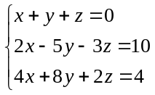的解为（ ）
A．x=2,y=0,z=-2 B．x=-2,y=2,z=0
C．x=0,y=2,z=-2 D．x=1,y=0,z=-1
2．设矩阵A=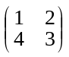，则矩阵A的伴随矩阵A*=（ ）
A．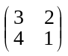 B．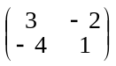
C．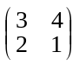 D．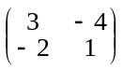
3．设A为5×4矩阵，若秩（A）=4，则秩（5A^{T}）为（ ）
A．2 B．3
C．4 D．5
4．设A，B分别为m×n和m×k矩阵，向量组（I）是由A的列向量构成的向量组，向量组（Ⅱ）是由（A，B）的列向量构成的向量组，则必有（ ）
A．若（I）线性无关，则（Ⅱ）线性无关 B．若（I）线性无关，则（Ⅱ）线性相关
C．若（Ⅱ）线性无关，则（I）线性无关 D．若（Ⅱ）线性无关，则（I）线性相关
5．设A为5阶方阵，若秩（A）=3，则齐次线性方程组Ax=0的基础解系中包含的解向量的个数是（ ）
A．2 B．3
C．4 D．5
6．设m×n矩阵A的秩为n-1，且₁，₂是齐次线性方程组Ax=0的两个不同的解，则Ax=0的通解为（ ）
A．k₁，k∈R B．k₂，k∈R
C．k₁+₂，k∈R D．k(₁-₂),k∈R
7．对非齐次线性方程组A_{m×n}x=b，设秩（A）=r，则（ ）
A．r=m时，方程组Ax=b有解 B．r=n时，方程组Ax=b有唯一解
C．m=n时，方程组Ax=b有唯一解 D．r<n时，方程组Ax=b有无穷多解
8．设矩阵A=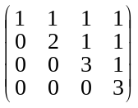，则A的线性无关的特征向量的个数是（ ）
A．1 B．2
C．3 D．4
9．设向量=（4，-1，2，-2），则下列向量是单位向量的是（ ）
A． B．
C． D．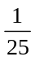
10．二次型f（x₁，x₂）=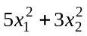的规范形是（ ）
A．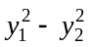 B．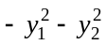
C．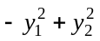 D．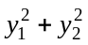
二、填空题（本大题共10小题，每小题2分，共20分）
请在每小题的空格中填上正确答案。错填、不填均无分。
11．3阶行列式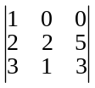=_________.
12．设A=（3，1，0），B=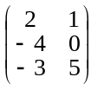，则AB=_________.
13．设A为3阶方阵，若|A^{T}|=2，则|-3A|=_________.
14．已知向量=（3，5，7，9），=（-1，5，2，0），如果+=，则=_________.
15．设A=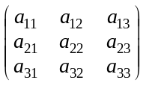为3阶非奇异矩阵，则齐次线性方程组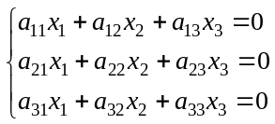的解为_________.
16．设非齐次线性方程组Ax=b的增广矩阵为
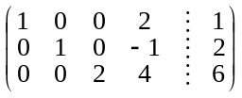，则该方程组的通解为_________.
17．已知3阶方阵A的特征值为1，-3，9，则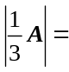_________.
18．已知向量=（1，2，-1）与向量=（0，1，y）正交，则y=_________.
19．二次型f (x₁,x₂,x₃,x₄)=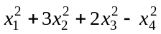的正惯性指数为_________.
20．若f (x₁,x₂,x₃)=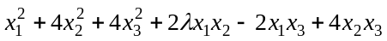为正定二次型，则的取值应满足_________.
三、计算题（本大题共6小题，每小题9分，共54分）
21．计算行列式D=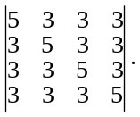
22．设A=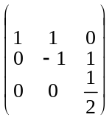，B=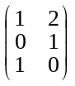，又AX=B，求矩阵X.
23．设矩阵A=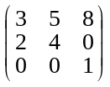，B=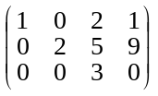，求矩阵AB的秩.
24．求向量组₁=（1，4，3，-2），₂=（2，5，4，-1），₃=（3，9，7，-3）的秩.
25．求齐次线性方程组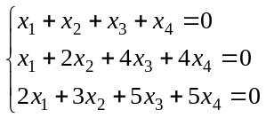的一个基础解系.
26．设矩阵A=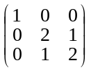，求可逆矩阵P，使P⁻¹AP为对角矩阵.
四、证明题（本大题共1小题，6分）
27．设向量组₁，₂，₃线性无关，₁=₁+₂，₂=₂+₃，₃=₃+₁，证明：向量组₁，₂，₃线性无关.

